UZAVŘENÍ MATEŘSKÉ ŠKOLY

Mateřská škola Tuhaň
“U KOČIČÁKŮ“, příspěvková organizace
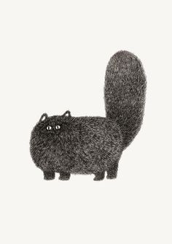
 č.p.305, 277 41 Kly

IČO: 750 080 91

oznamuje, že z důvodu chřipkové epidemie, po konzultaci a doporučení KHS a OÚ a podle pokynů MŠMT budou všechny části mateřské školy (mateřská škola a školní jídelna) od 20.2.-23.2 2018 uzavřeny.
Provoz bude obnoven v pondělí 26.2.2018.

V Tuhani 19.2.2018

ředitelka Miroslava Bolenová

